[南通大学附属医院的论文被撤稿，因免疫组织化学图像数据重叠](https://mp.weixin.qq.com/s?__biz=Mzk1NzE0NTE5Mg==&mid=2247489933&idx=2&sn=2e370cc026a786c08d67b0db32f079a1)

净研行动[净研行动](javascript:void(0);)2025-04-18 13:32:43浙江

**01**

**问题论文**

标题：Effect of selective inhibition or activation of PGE2 EP1 receptor on glomerulosclerosis

期刊：Molecular Medicine Reports

单位：南通大学附属医院

发表时间：2020年7月23日

DOI: 10.3892/mmr.2020.11353

撤稿原因：图2C和图3A中所示的免疫组织化学图像，至少有四对数据面板显示存在数据重叠的证据，这既存在于同一图表的各部分之间，也存在于不同图表之间。

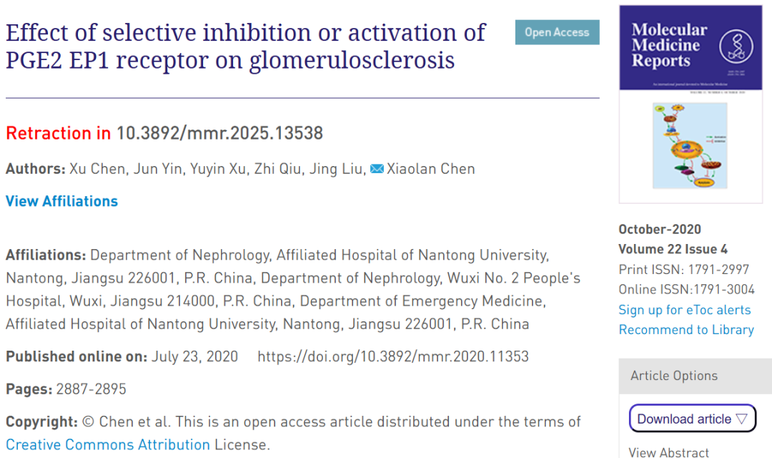

本研究得到了中国国家自然科学基金（项目编号：81170656）和南通市科技发展基金重点项目（项目编号：MS32015018）的支持。

**02**

**具体说明**

① 图2C和图3A似乎显示出多处重叠，如用相同颜色的框所示。

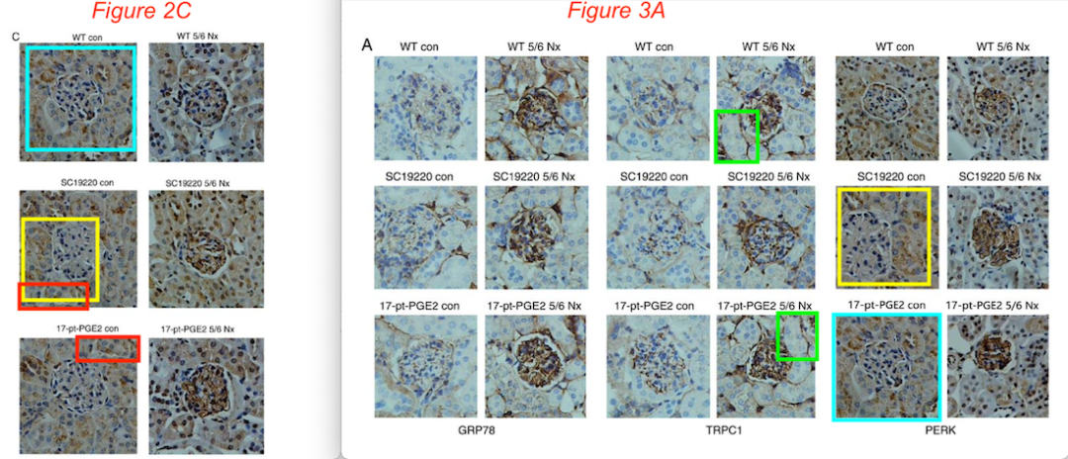

**03**

**处理结果**

上述论文发表后，一位热心的读者向编辑指出，关于图2C和图3A中所示的免疫组织化学图像，至少有四对数据面板显示存在数据重叠的证据，这既存在于同一图表的各部分之间，也存在于不同图表之间。鉴于本论文中已确定存在大量数据重复事件，因此《Molecular Medicine Reports》的编辑决定，由于对所提供数据的可靠性缺乏信心，应从期刊中撤回该论文。编辑要求作者对这些问题作出解释，但编辑部未收到令人满意的答复。编辑就此次撤回给读者带来的任何不便表示歉意。

**参考信息**

https://www.spandidos-publications.com/10.3892/mmr.2025.13538

提供线索或对推文存在疑义，请联系邮箱：jxscuijian@163.com





**微信搜一搜**



 净研行动